LA UNIDAD ADMINISTRATIVA ESPECIAL DE GESTIÓN PENSIONAL Y CONTRIBUCIONES PARAFISCALES DE LA PROTECCIÒN SOCIAL - UGPP

CONSTANCIA DE VINCULACIÓN A TERCEROS
En aplicación del principio de publicidad establecido en el numeral 9 del artículo 3 de la Ley 1437 de 2011 y dados los lineamientos de la Circular Externa No. CNSC 011 de 2020 numeral 4.4. de la Comisión Nacional del Servicio Civil - CNSC.

HACE SABER:
Que la UGPP a través de la Subdirección de Gestión Humana, solicitará la CANCELACIÓN en el Registro Público de Carrera Administrativa - RPCA ante la CNSC, de los servidores relacionados a continuación:
CÉDULA | NOMBRE Y APELLIDOS | DENOMINACIÓN DEL EMPLEO | ACTO ADMINISTRATIVO
35410528 | MARIBEL GONZALEZ BENAVIDES | PROFESIONAL ESPECIALIZADO 2028 -23 | Resolución 1605 del 13 de noviembre de 2025.
En mérito de lo expuesto y en lo señalado en el inciso segundo del artículo 37 de la Ley 1437 de 2011, que indica que: “…La comunicación se remitirá a la dirección o correo electrónico que se conozca si no hay otro medio más eficaz. De no ser posible dicha comunicación, o tratándose de terceros indeterminados, la información se divulgará a través de un medio masivo de comunicación nacional o local, según el caso, o a través de cualquier otro mecanismo eficaz, habida cuenta de las condiciones de los posibles interesados. De tales actuaciones se dejará constancia escrita en el expediente…”, se publica la presente comunicación en la página web Página de Vinculación a Terceros de la UGPP
Dentro de los cinco (5) días hábiles siguientes las personas interesadas pueden hacer valer sus derechos a través de del Aplicativo Portal PQRS UGPP, el cual se encuentra disponible en el siguiente enlace: Aplicativo PQRS de la UGPP o por medio del correo institucional Correo institucional de Gestión Humana – UGPP.
Se fija la presente comunicación en la página web de la entidad, hoy 14 de agosto del año en curso, la cual se mantendrá vigente hasta el próximo 24 de agosto de 2026.
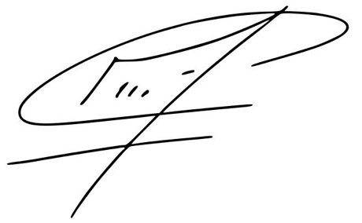
MARIO ALBERTO LEAL MEJÍA
SUBDIRECTOR DE GESTIÒN HUMANA

REVISÓ: Jose Francisco Britto Sanchez
ELABORÓ: Diana Paiba.

